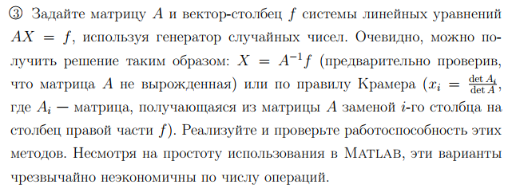

%Метод Крамера

function ChM6v1(N)

format long e

A=round(rand(N)*100)

B=round(rand(N,1)*100)

if (det(A)==0)

error 'A - вырожденная матрица'

end

disp('Система')

X1=inv(A)*B

dA=det(A);

dx=zeros(length(B), 1);

for i=1:length(B)

dx(i)=det([A(:, 1:(i-1)), B, A(:, (i+1):length(B))]);

end

disp('Метод Крамера')

X2=dx./dA

end

>> ChM6v1(3)

A =

52 62 37

23 68 99

49 40 4

B =

89

91

80

Система

X1 =

5.245761504487810e+00

-4.720330531414724e+00

2.942726884171533e+00

Метод Крамера

X2 =

5.245761504487815e+00

-4.720330531414724e+00

2.942726884171531e+00



%Метод Гауса

function ChM6v2( N )

format long e;

A=round(rand(N)*100)

B=round(rand(N,1)*100)

if (det(A)==0)

error 'A - вырожденная матрица'

end

eps=10e-7;

Z=[A B];

N=length(B);

for j=1:N % Перебираем СТОЛБЦЫ

Z_1=abs(Z(:, j));

Z_2=(abs(sum(Z(:, 1:(j-1)), 2))<eps);

Z_=Z_1.*Z_2;

[a, i] = max(Z_); %Ищем строку с наиб. по модулю коэффициентом

if (a==0)

Z

error 'Нет коэффициента !=0'

end

a=Z(i, j);

maxline=Z(i, :);

for i_=1:N

if (i_==i)

continue;

end

Z(i_, :)=Z(i_, :)-maxline*Z(i_, j)/a;

end

end

X=zeros(N, 1);

%Обратный ход

for iter=1:N

Z_=abs(Z(:,1:N))>eps;

lines=find(sum(Z_, 2)==1);

if (isempty(lines))

break

end

for line=lines.'

col=find(Z_(line, :),1);

K=Z(line, :)./Z(line, col);

X(col)=K(1, N+1);

for i=1:N

Z(i,:)=Z(i,:)-Z(i, col)*K;

end

end

end

disp('Система')

X1=inv(A)*B

disp('Метод Гауса')

X

end

>> ChM6v2(3)

A =

89 20 50

33 3 48

70 74 90

B =

61

62

86

Система

X1 =

7.378197778781442e-02

-4.511806737773456e-01

1.269140349048629e+00

Метод Гауса

X =

7.378197778781447e-02

-4.511806737773454e-01

1.269140349048628e+00



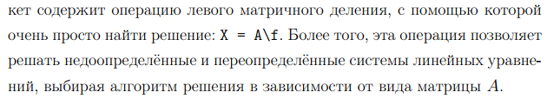

function ChM6v3(N)

format long e

A=round(rand(N)*100)

B=round(rand(N,1)*100)

if (det(A)==0)

error 'A - вырожденная матрица'

end

disp('rref');

AB=rref([A B]);

X=AB(:, N+1)

end

>> ChM6v3(3)

A =

6 7 82

68 52 82

4 10 72

B =

15

66

52

rref

X =

-5.239130434782608e+00

8.351681957186544e+00

-1.466666666666667e-01

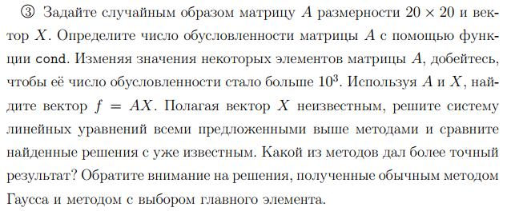

function ChM6v4(N)

format long e

A=round(rand(N)*100);

Xstart=round(rand(N,1)*100);

while cond(A)<=10^3

A=round(rand(N)*100);

Xstart=round(rand(N,1)*100);

end

B=A*Xstart;

disp(A), disp(Xstart), disp(B)

disp('inv: X')

X1=inv(A)*B

dA=det(A);

dx=zeros(length(B), 1);

for i=1:length(B)

dx(i)=det([A(:, 1:(i-1)), B, A(:, (i+1):length(B))]);

end

disp('Kramer: X')

X2=dx./dA

disp('\: X')

X3=A\B

disp('dXmax1')

dXmax1=max([A*X1-B A*X2-B A*X3-B])

if (det(A)==0)

error 'A - вырожденная матрица'

end

eps=10e-7;

Z=[A B];

N=length(B);

for j=1:N % Перебираем СТОЛБЦЫ

Z_1=abs(Z(:, j));

Z_2=(abs(sum(Z(:, 1:(j-1)), 2))<eps);

Z_=Z_1.*Z_2;

[a, i] = max(Z_); %Ищем строку с наиб. по модулю коэфф.

if (a==0)

Z

error 'Нет коэффициента !=0'

end

a=Z(i, j);

maxline=Z(i, :);

for i_=1:N

if (i_==i)

continue;

end

Z(i_, :)=Z(i_, :)-maxline*Z(i_, j)/a;

end

end

X=zeros(N, 1);

%Обратный ход

for iter=1:N

Z_=abs(Z(:,1:N))>eps;

lines=find(sum(Z_, 2)==1);

if (isempty(lines))

break

end

for line=lines.'

col=find(Z_(line, :),1);

K=Z(line, :)./Z(line, col);

X(col)=K(1, N+1);

for i=1:N

Z(i,:)=Z(i,:)-Z(i, col)*K;

end

end

end

disp('Gauss: X')

X

disp('dXmax2 Gauss')

dXmax2=max(A*X-B)

AB=rref([A B]);

disp('reff: X')

X=AB(:, N+1)

disp('Результат')

dXmax3=max(A*X-B)

max([dXmax1 dXmax2 dXmax3])

end